

ΕΛΛΗΝΙΚΗ ΔΗΜΟΚΡΑΤΙΑ
ΙΟΝΙΟ ΠΑΝΕΠΣΤΗΜΙΟ

ΔΕΛΤΙΟ ΤΥΠΟΥ

Κέρκυρα, 9 Μαΐου 2026

19ο Φεστιβάλ Οπτικοακουστικών Τεχνών
Έκθεση Εργασιών Προπτυχιακών Μαθημάτων - Συνυπάρξεις

Η έκθεση «Συνυπάρξεις» περιλαμβάνει ένα σύνολο έργων που δημιουργήθηκαν από φοιτητές και φοιτήτριες του Τμήματος Τεχνών Ήχου και Εικόνας κατά το ακαδημαϊκό έτος 2025-2026, στο πλαίσιο προπτυχιακών μαθημάτων .
Δημιουργημένα με διαφορετικά μέσα και τεχνικές, ακολουθώντας διαφορετικές θεματικές ενότητες και προσωπικές προσεγγίσεις, τα έργα συναντώνται για πρώτη φορά σε έναν κοινό χώρο. Εικόνα, ήχος, βίντεο, εγκαταστάσεις και άλλες και υβριδικές μορφές έκφρασης συνυπάρχουν, δημιουργώντας ένα πολυφωνικό σύνολο. Κάθε έργο εκφράζει μια ξεχωριστή οπτική, αναδεικνύοντας τη σημασία της ποικιλομορφίας στην καλλιτεχνική δημιουργία και την παραγωγή νοήματος.
Ο τίτλος της έκθεσης αναφέρεται στη συνύπαρξη διαφορετικών ιδεών, μορφών και τρόπων δημιουργίας, καθώς και στις σχέσεις που φανερώνονται ανάμεσα τους. Παράλληλα, αντανακλά τη φιλοσοφία του Τμήματος, όπου η εικόνα, ο ήχος, και οι ψηφιακές και παραδοσιακές τέχνες συναντώνται και συνδυάζονται ως μέσα καλλιτεχνικής έκφρασης και παραγωγής
Επιμελητική ομάδα φοιτητριών: Μαρία Δέδε, Ελένη Καχριμάνη, Πηνελόπη Φασυλή, Στέλλα Χαλατζούκα
Υπεύθυνη διδάσκουσα: Δάφνη Δραγώνα

Περισσότερες πληροφορίες:
https://avarts.ionio.gr/festival/2026/gr/events/759/

Χορηγοί Επικοινωνίας
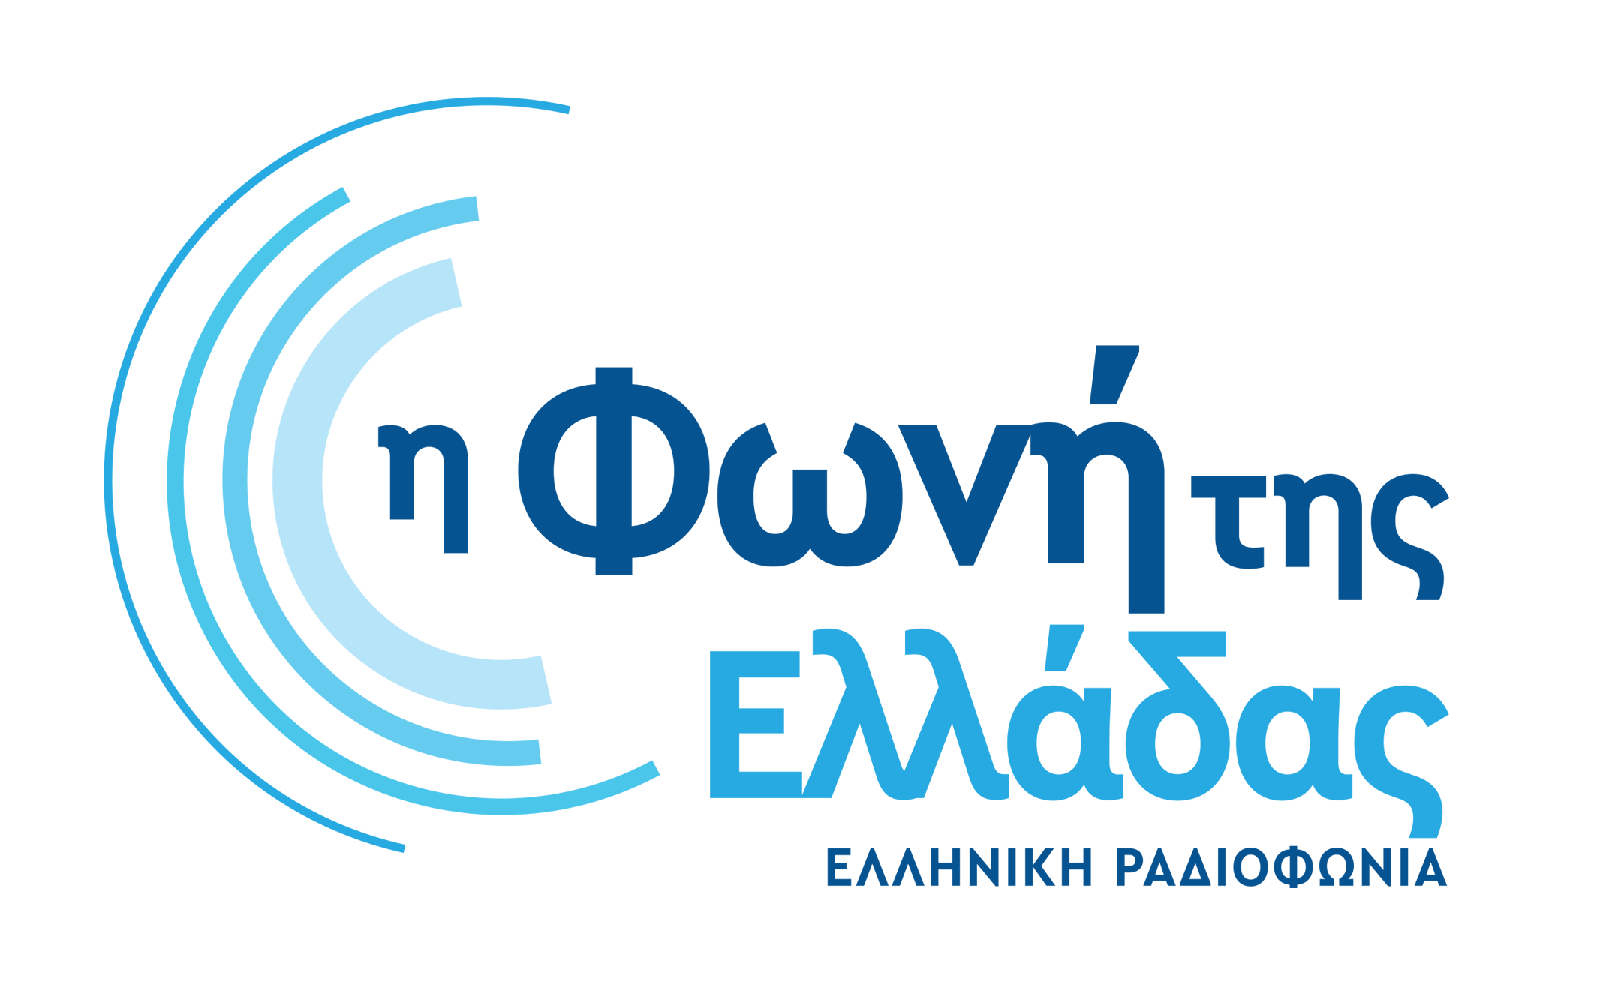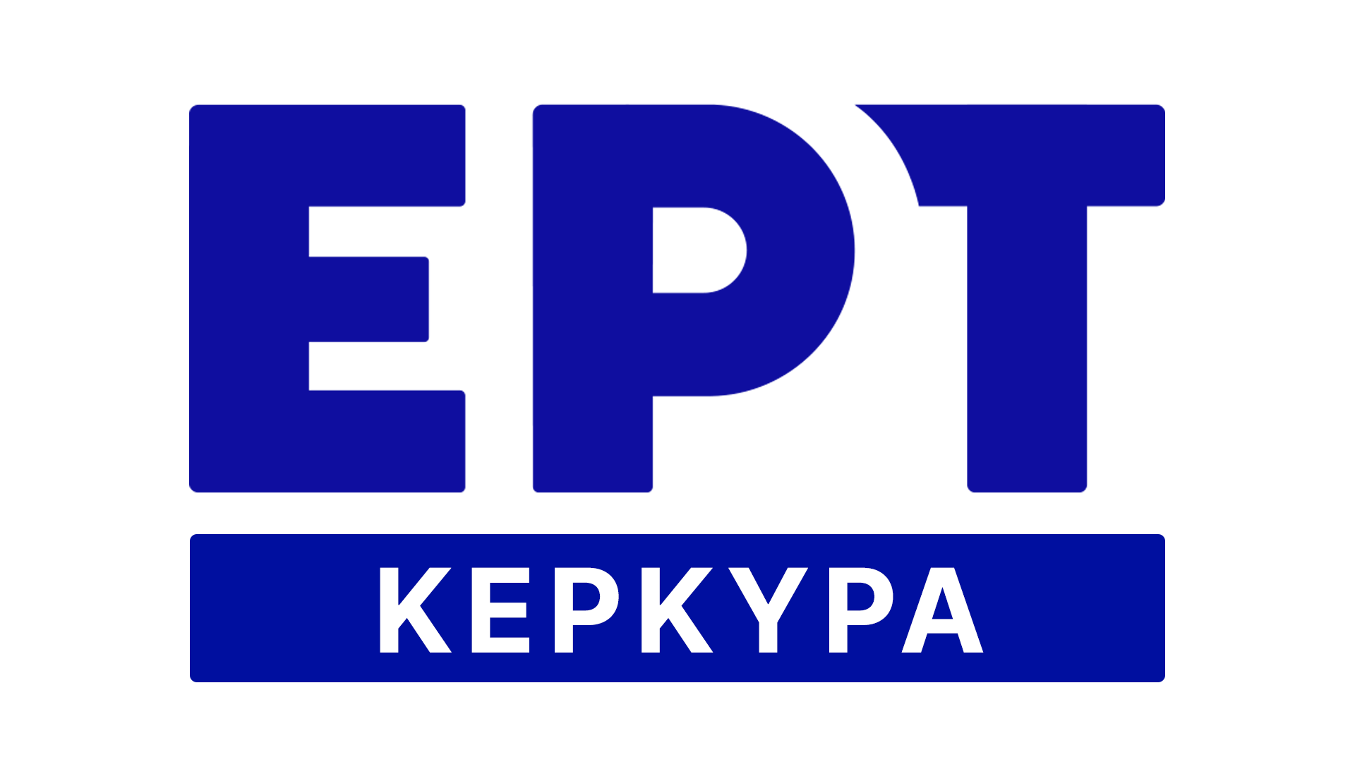

Υποστήριξη


